Pressemitteilung

Montenegro – Das ist neu 2019

Montenegro präsentiert sich auf der ITB mit mehr Direktflügen und neuen Angeboten
Podgorica, 1. März 2019. Die Nationale Tourismusorganisation von Montenegro präsentiert auf der Internationalen Tourismusbörse ITB in Berlin die Vielfalt des Landes. Mehr Flugverbindungen und eine neue Panoramastraße durch die dramatische Kulisse des Durmitor-Gebirges sollen helfen, den positiven Trend des Vorjahres auch 2019 fortzusetzen. Der Ausbau der touristischen Infrastruktur und neuer Hotelprojekte schreitet indes weiter voran.
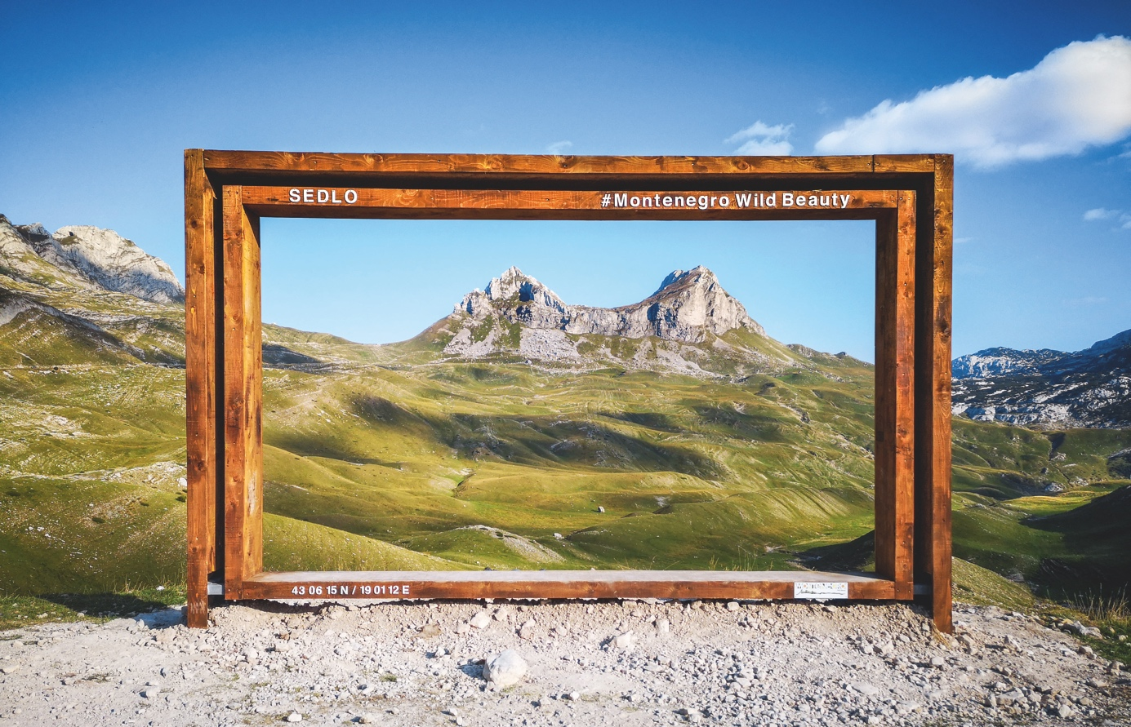
Das Durmitor-Gebirge im Norden Montenegros kann jetzt von Touristen entlang einer neu ausgeschilderten Panoramastraße per GPS-gesteuertem Audioguide entdeckt werden.
Foto: NTO Montenegro
Für Montenegro war das zurückliegende Jahr ein weiteres Rekordjahr. Insbesondere die Nachfrage aus Deutschland ist gestiegen. 55 Prozent mehr deutsche Urlauber haben den Weg in das malerische Land an der Adria gefunden. Sie tätigten gut 440.000 Übernachtungen. „Wir freuen uns sehr über das großartige Ergebnis aus Deutschland,“ resümiert Željka Radak-Kukavičić, geschäftsführende Direktorin der Nationalen Tourismusorganisation. Sie wertet dies auch als Erfolg der kontinuierlichen Bearbeitung des Marktes. „Wir werden unsere Aktivitäten in Deutschland weiter ausbauen,“ erläutert Radak-Kukavičić.
Auch insgesamt betrachtet hält der positive Trend an. Die Anzahl der Ankünfte in Montenegro kletterte um zehn Prozent auf gut 2,2 Millionen. Insgesamt wurden im Jahr 2018 knapp 13 Millionen Übernachtungen gezählt. Das sind fast eine Million mehr als noch 2017. Die steigenden Zahlen sind auch ein Ergebnis der besseren Flugverbindungen.
Mehr Direktflüge aus Deutschland denn je
Das Jahr 2019 bringt weitere Direktflüge nach Montenegro und somit die beste Fluganbindung an Deutschland, die es je gab. Montenegro Airlines erweitert seine Verbindungen ab München und Leipzig um einen zusätzlichen Flug pro Woche. Neu im Angebot sind außerdem Direktflüge ab Hannover. Außerdem wird bis zu fünf Mal wöchentlich die Strecke ab Frankfurt angeboten. Auch Wizz Air erhöht die Frequenz der Abflüge ab dem Allgäu-Airport in Memmingen. Lufthansa und Laudamotion haben Montenegro neu in ihren Flugplan aufgenommen. So startet die Ryanair-Tochter im April ihre Direktflüge ab Stuttgart in die Hauptstadt Podgorica. Lufthansa bietet erstmals Verbindungen ab München und Frankfurt an die montenegrinische Küste nach Tivat an.
Per Smartphone zur tiefsten Schlucht Europas
Im vergangenen Herbst wurde die Beschilderung der Panoramastraße Durmitor-Ring fertiggestellt. Sie führt auf etwa 80 Kilometern im Norden des Landes durch den Nationalpark Durmitor und den Naturpark Piva. Zum Start in die Saison 2019 wurde nun ein GPS-gesteuerter Audioguide für Smartphones zu dieser Route veröffentlicht. Er bietet unter anderem in deutscher Sprache zahlreiche Informationen zu den Sehenswürdigkeiten entlang der Strecke. Neben der tiefsten Schlucht Europas warten weite Hochebenen und einige der höchsten Gipfel des dinarischen Gebirges darauf, entdeckt zu werden. Der Durmitor-Ring ist die zweite vollständig ausgeschilderte Route des Landes. Die Panoramastraßen richten sich an Touristen, die Montenegro auf eigene Faust erkunden wollen. Egal ob mit dem Mietwagen, einem eigenen Auto, Motorrad oder Wohnmobil.
Neues Skigebiet eröffnet
Montenegro ist jenseits des Balkans kaum als Skidestination bekannt. Doch das Land der „schwarzen Berge“ verwandelt sich im Winter in eine weiße Wunderwelt und erfreut sich bei Skifahrern steigender Beliebtheit. Am 16. Februar eröffnete Montenegros Premierminister Duško Marković feierlich das Skigebiet Kolašin 1600. Auf einer Länge von gut eineinhalb Kilometern befördert ein Sessellift dort künftig bis zu 2.600 Personen pro Stunde auf die Gipfel des Bjelasica-Gebirges. Eine rote und eine blaue Piste führen hinunter ins Tal und eignen sich gut für Anfänger und Familien. Eine Tageskarte kostet 12 €. Die Liftanlage ist Teil des Ski-Resorts Kolašin 1600, das derzeit mit einem Investitionsvolumen von 22 Millionen Euro entwickelt wird.
Montenegro auf der ITB
Wie in den Vorjahren zeigt Montenegro auf der ITB in Berlin einmal mehr, was es zu bieten hat. Reiselustige können sich an den Besuchertagen in Halle 1.2 an Stand 219 über das vielseitige Land an der Adria informieren. Wissenswertes zum Reiseland ist auch in deutscher Sprache unter www.montenegro.travel zu finden.

Hinweis für die Redaktion
Diese Pressemitteilung (als PDF und Word DOCX) sowie das Bildmaterial können Sie herunterladen unter:
https://montenegro.deqom.com/itb-montenegro-neu-2019/
Beachten Sie auch unsere Hinweise zu den Pressereisen 2019:
https://montenegro.deqom.com/pressereisen/gruppenreisen/

Pressekontakt für Deutschland, Österreich und die Schweiz
Nationale Tourismusorganisation von Montenegro (NTO Montenegro)
Ansprechpartner in Montenegro (deutschsprachig):
Andri Stanović
andri.stanovic@montenegro.travel
Tel.: +382 (0) 77 10 00 23

Aktuelle Presseinformationen (auf Deutsch) unter http://mediaportal.montenegro.travel

Montenegro in den sozialen Netzwerken #MontenegroWildBeauty
www.facebook.com/See.Montenegro
www.instagram.com/gomontenegro
www.twitter.com/SeeMontenegro
www.youtube.com/Montenegro
www.pinterest.com/seemontenegro
www.linkedin.com/in/montenegrotravel

Über die Nationale Tourismusorganisation
Die Nationale Tourismusorganisation von Montenegro (NTO Montenegro) ist für die touristische Vermarktung im In- und Ausland sowie die Produktentwicklung der Destination und Marke Montenegro zuständig. Sie koordiniert und realisiert eine Vielzahl touristischer Informations- und Marketingaktivitäten und beobachtet kontinuierlich Trends und Entwicklungen auf dem in- und ausländischen Tourismusmarkt. Die Nationale Tourismusorganisation versteht sich als Botschafterin des Landes, um Bürger und Gäste von der Schönheit und dem Lebensgefühl Montenegros zu begeistern.

Über Montenegro
Montenegro ist eine beliebte Urlaubsdestination mit hohem Wachstumspotenzial für nachhaltige touristische Projekte. Das Land investiert kontinuierlich in seine touristische Entwicklung, sowohl an der Küste als auch im attraktiven Norden, der vom Lonely Planet 2017 zu den Top-Reisezielen gekürt wurde. Alleine aus Deutschland verzeichnete das Land knapp 90.000 Besucher im Jahr 2018. Die Besucherzahlen werden durch verschiedene Infrastrukturprojekte in den kommenden Jahren weiter ansteigen. Besonders die Vor- und Nachsaison erfreut sich dabei steigender Beliebtheit, gerade bei Gästen aus dem deutschsprachigen Ausland.

